Приобщение детей к книге
В рамках творческого проекта « Книга — мостик в страну фантазий» с детьми старшего дошкольного возраста МБДОУ г. Иркутска № 62 было проведено занятие- фантазия в библиотеке № 20, где дети познакомились с детским произведением « Крокодил Гена и его друзья» Эдуарда Успенского. Руководитель проекта Черных Елена Александровна.
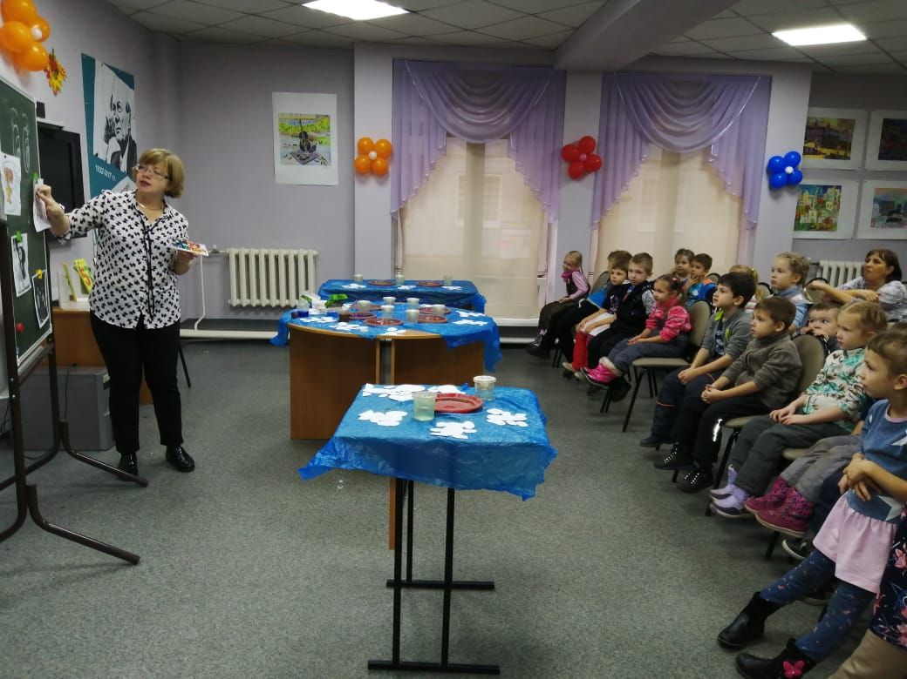
С целью формирования повышения мотивации интереса к книге — занятие было построено в игровой форме, с использованием динамических и музыкальных пауз, что помогало детям фантазировать образ сказочных героев из прочитанной книги детского писателя в стенах библиотеки.
Дети с восторгом приняли предложение послушать фрагмент произведения из книги « Крокодил Гена и его друзья» и затем нарисовать ладошками и кулачками героя книги Чебурашку.
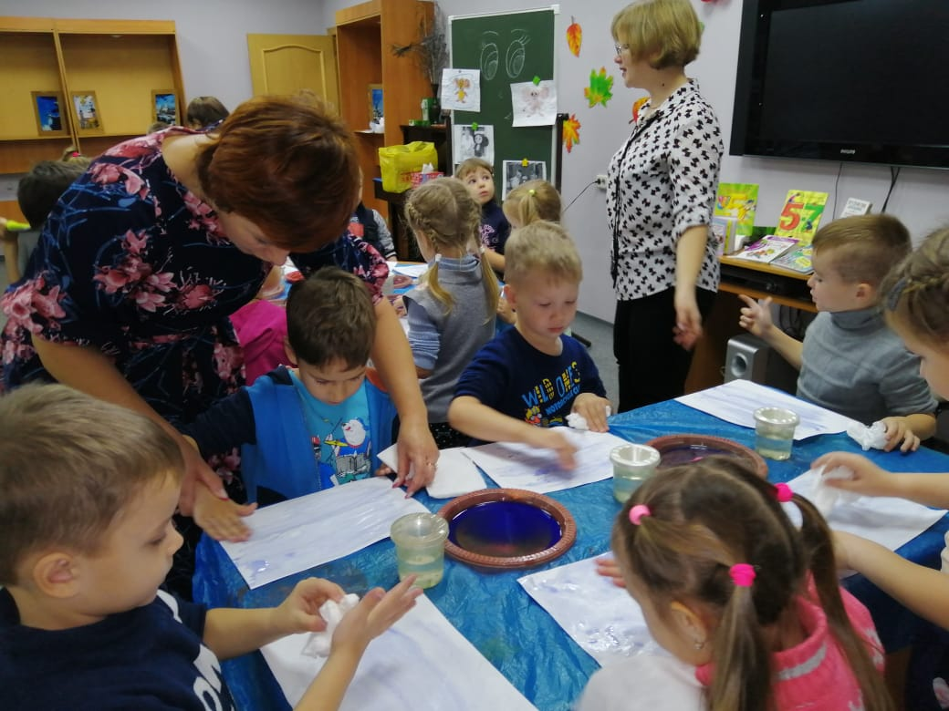
В процессе работы с красками дети рассказывали свои впечатления о данном персонаже, тем самым подчеркивали и старались прорисовывать характерные черты линий силуэта героев. Ребята с восторгом окунали ладони, кулачки в краску и прикладывали оттиски на альбомные листы, затем дополнительные элементы дорисовывали с помощью пальчиков.
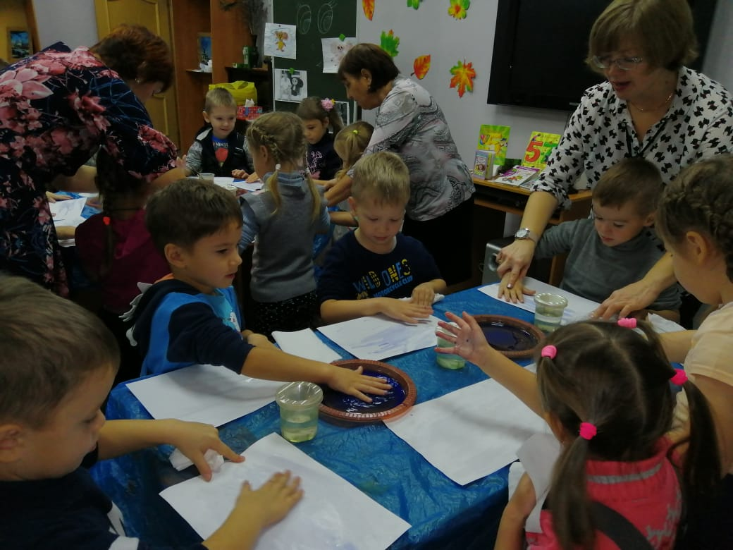
Дети испытывали радость от выполненной самостоятельной работы своего рисунка. В результате работы получились выразительными.

